Hướng dẫn triển khai phần mềm trên Rassbian

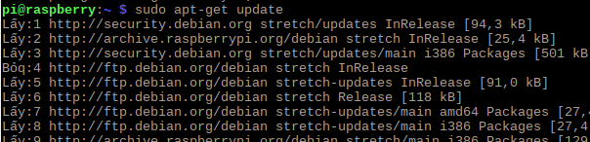

1. Cài OpenCV:

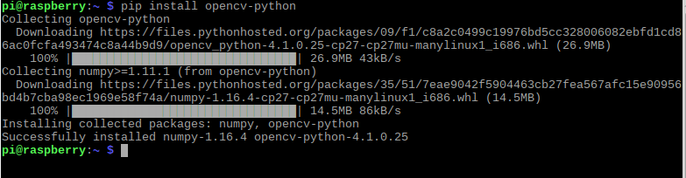

1. Cài MQTT PAHO

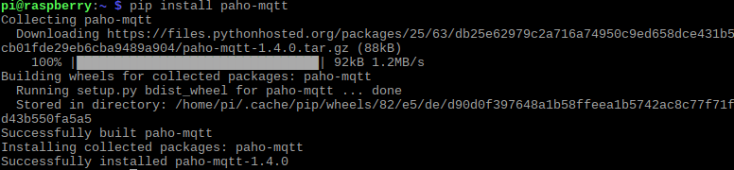

1. Cài đặt PyQT5

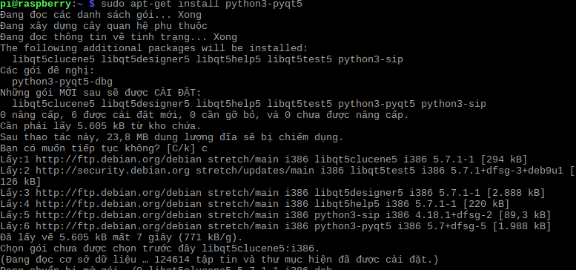

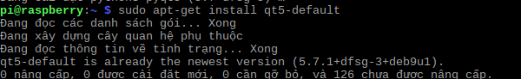

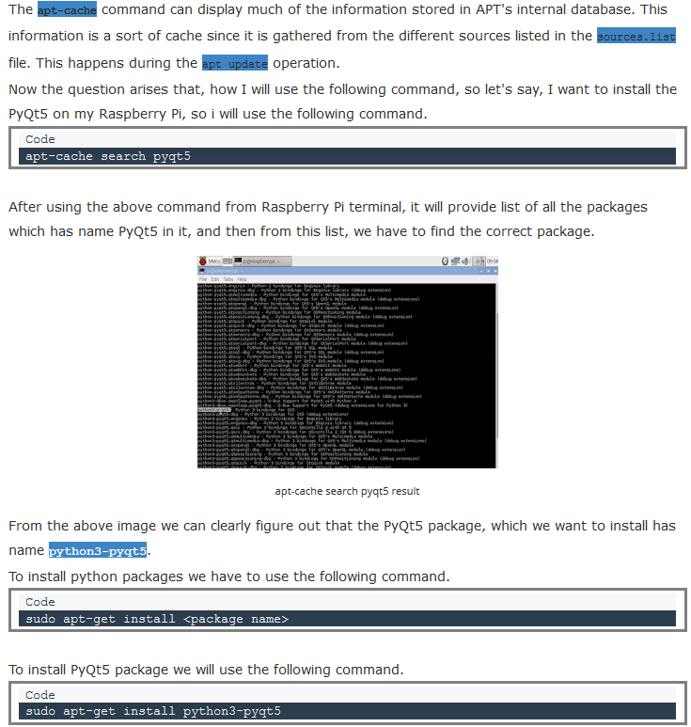

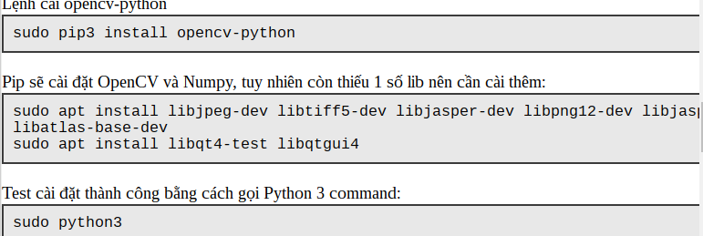

**Xóa PyQt5 nếu cần**

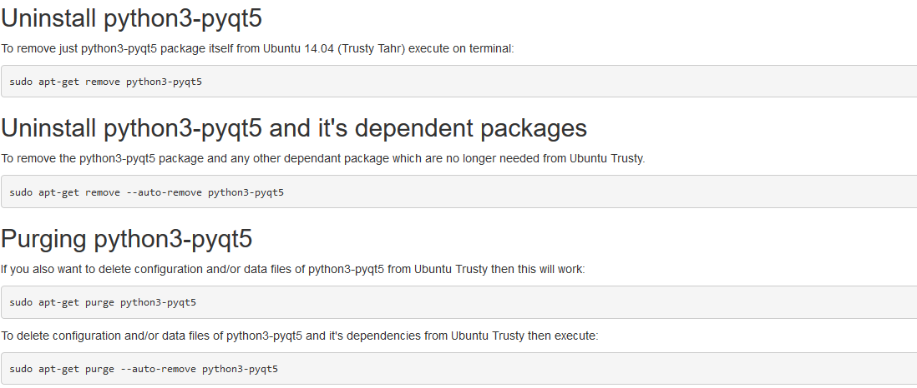

1. Thay đổi độ phân giải màn hình

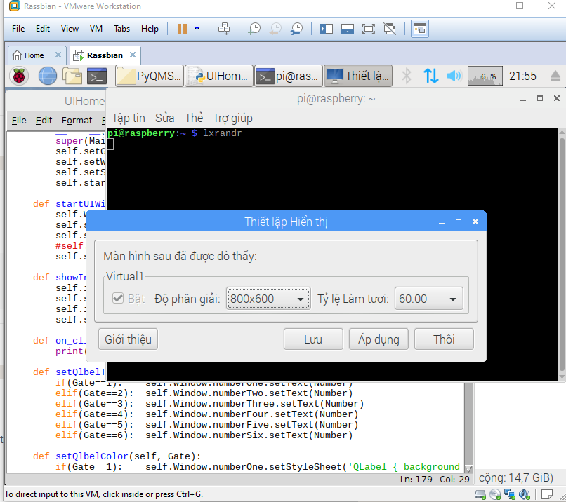

1. Load phần mềm về Raspberry

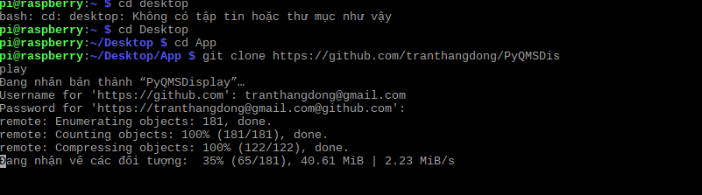

1. 5